# 苏州工业园区“企业撷英”人才综合奖励

# 非金融机构评审认定操作指南

# **1.访问路径**

本业务需要申请单位通过“苏州工业园区一网通办”（http://one.sipac.gov.cn）注册登录申请。

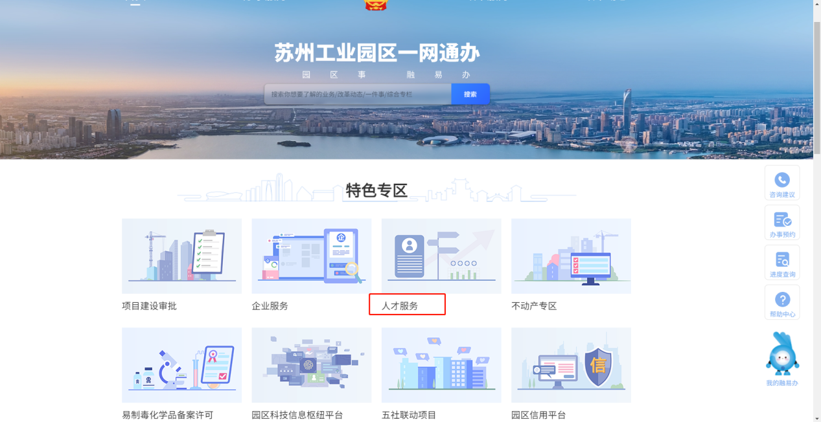

打开苏州工业园区务一网通办，进入人才服务专区，点击【企业撷英】-【人才综合奖励】-【非金融机构评审认定】，在线办理。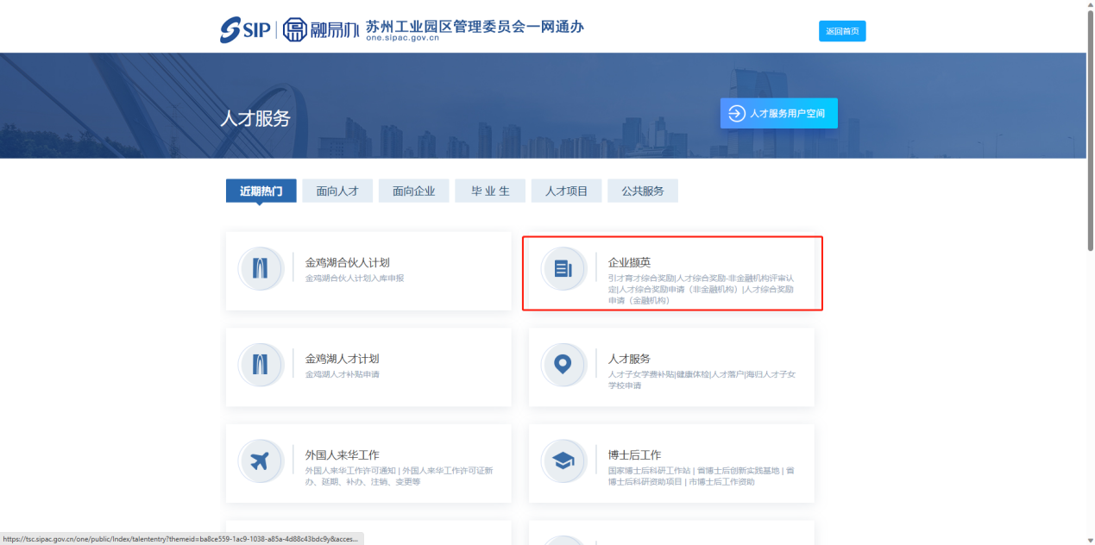

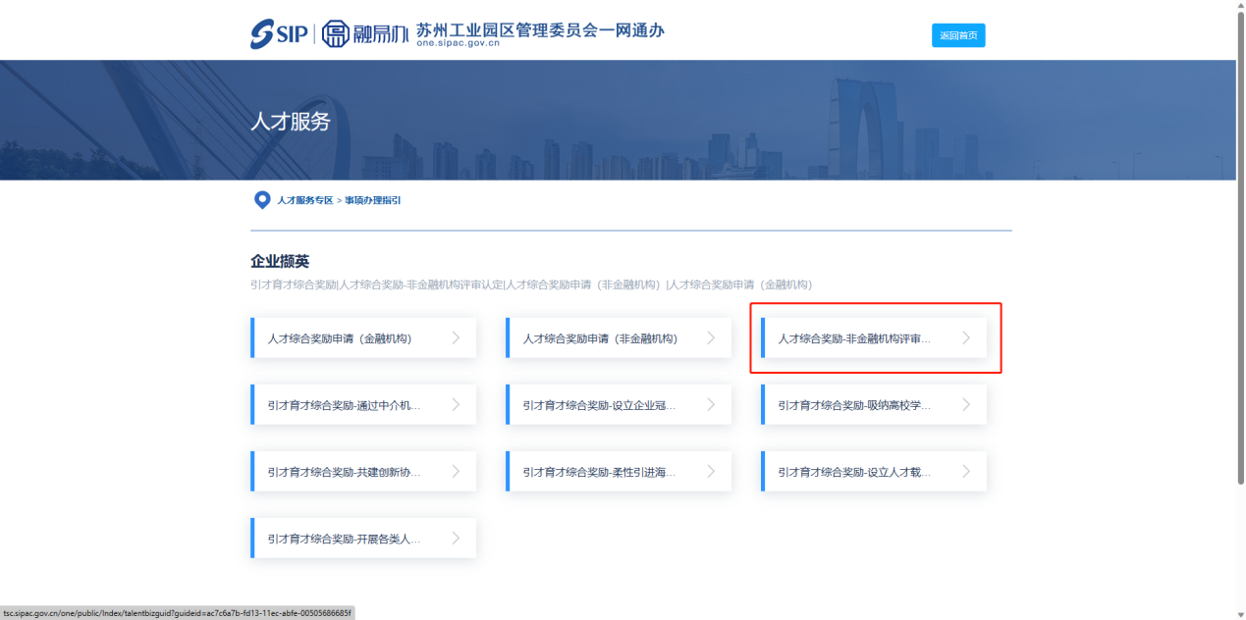

企业注册、登录问题，请联系一网通办客服热线15505131830，信箱znzsyy@sipac.gov.cn咨询。

按照系统提示开始业务申请。

# **2.填报说明**

人才综合奖励单位（非金融机构）评审认定（需先完成单位资质认定申请）。

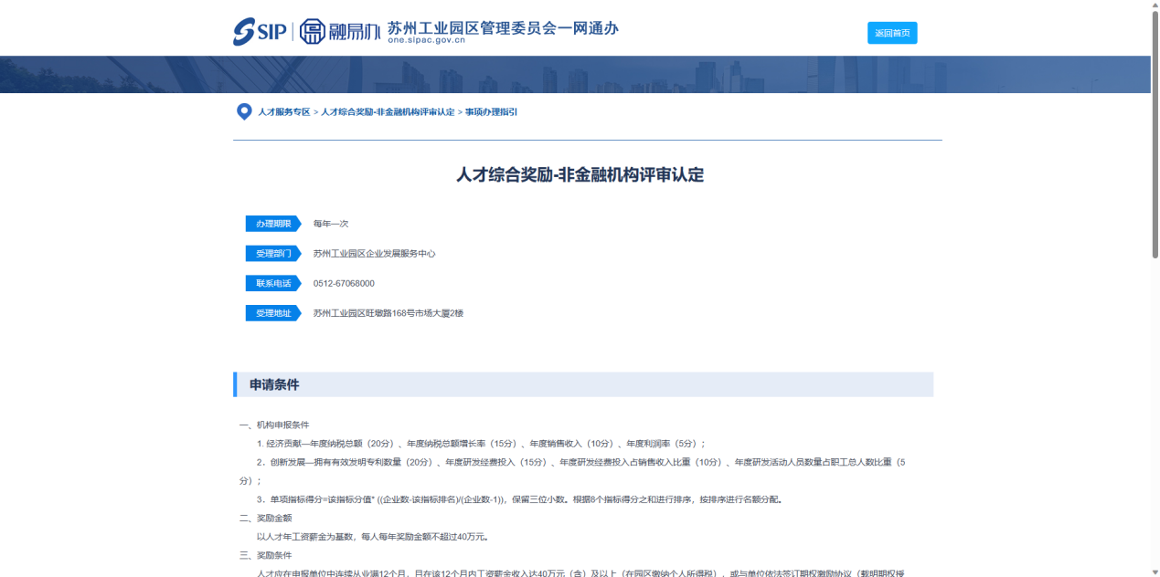

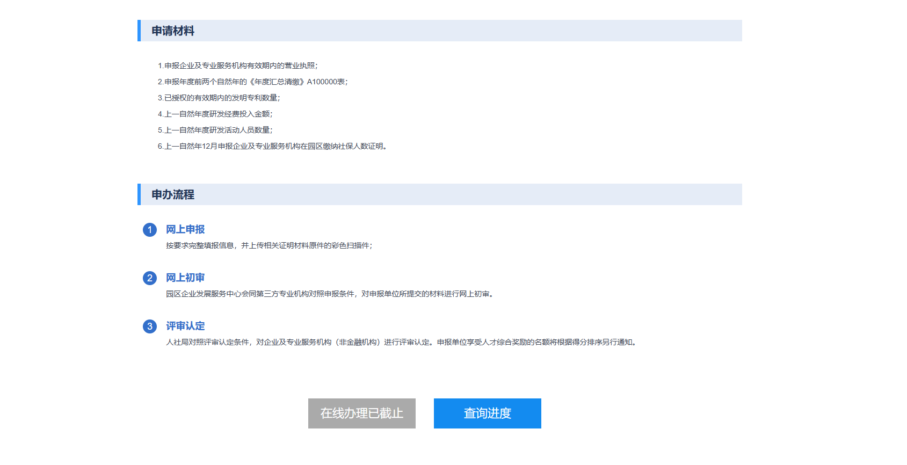

若点击【在线办理】后，出现该提示，则需企业先完成单位资质认定。

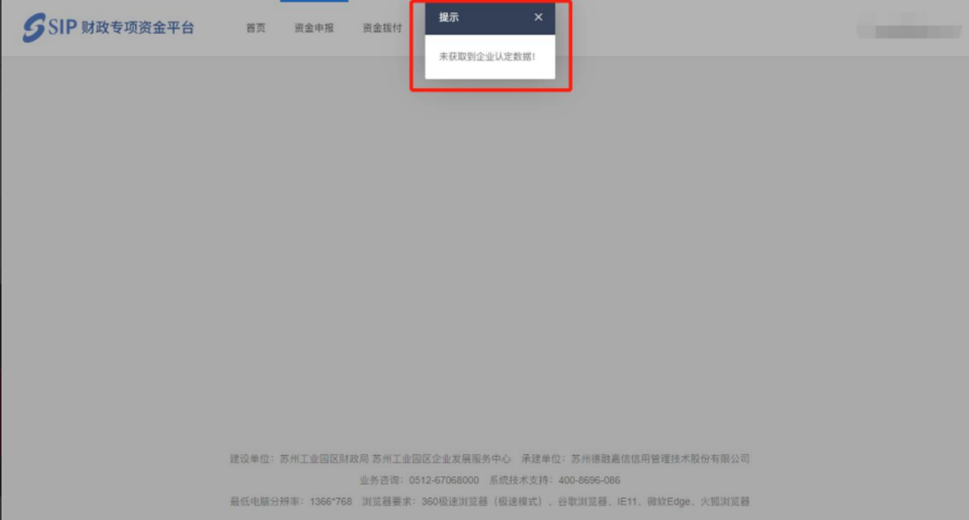

**1) 基本信息填写：**

➢ 企业基本信息系统自动带出

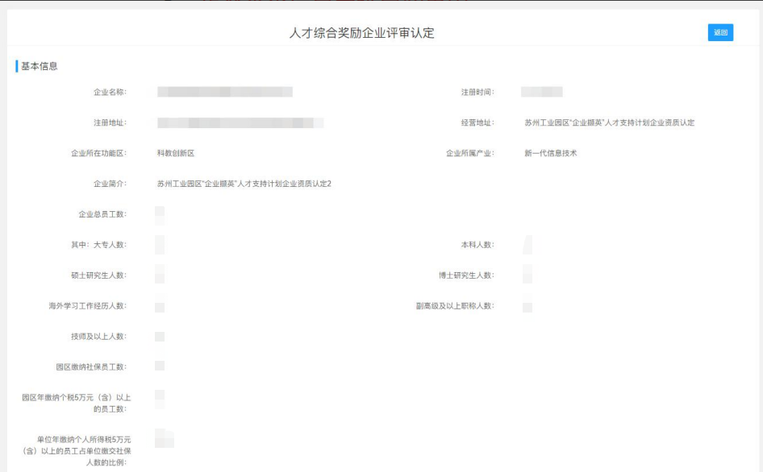

**2) 企业评审认定指标填写:**

➢ 企业经营数据请按照 A10000 表数据填写；

➢ 年度纳税总额增长率、年度研发经费投入占销售比重、年度研发活动人员数量占职工总人数比重：系统根据企业所填信息自动计算；

➢ 企业职工总人数：请按照在园区缴纳社保总人数填写；

➢ 有效发明专利：

若没有，可填写 0；

若有，请填写数量；

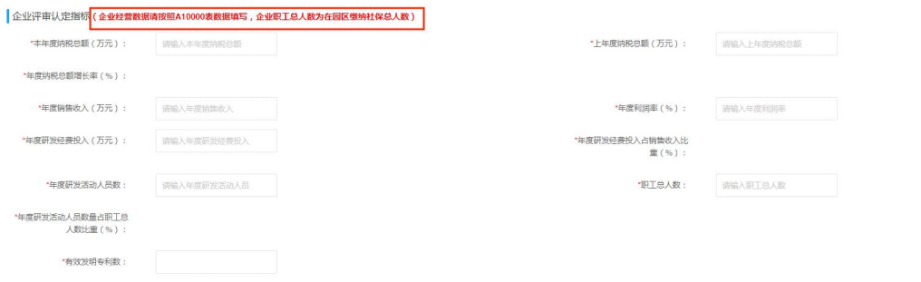

**3) 联系人信息维护：**

➢ 点击【选择联系人】按钮，从企业联系人列表中选择联系人；

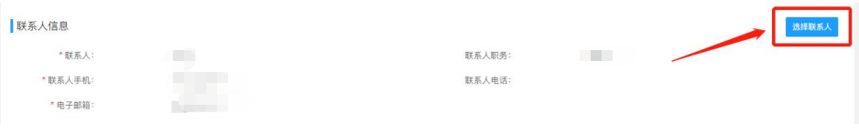

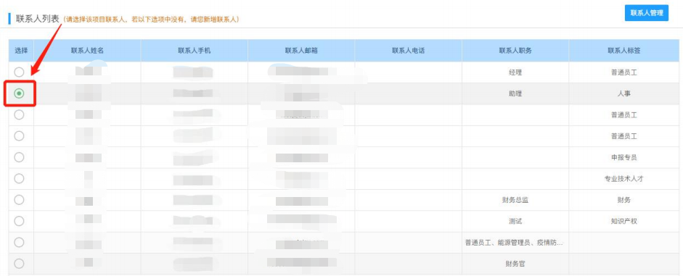

➢ 若企业联系人列表中无联系人，可点击【联系人管理】-【新增】，新增企业联系人信息；

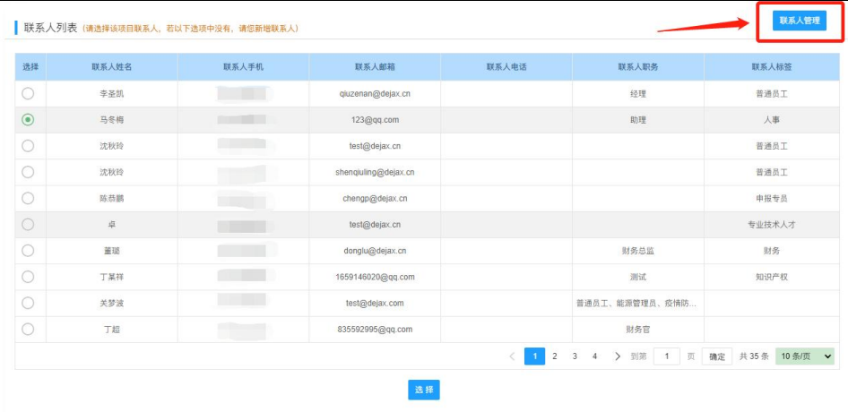

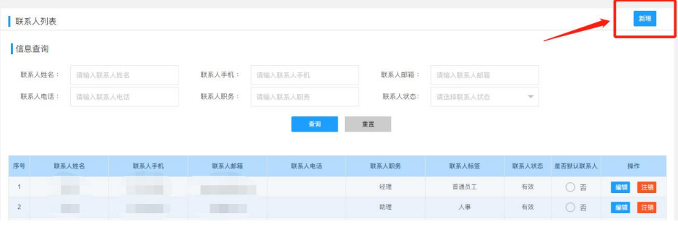

**4) 附件信息上传：**

➢ 带*号的文件均需要上传，文件格式未 PDF 形式，小于 30MB；

➢ 上传附件后，可点击【保存】；

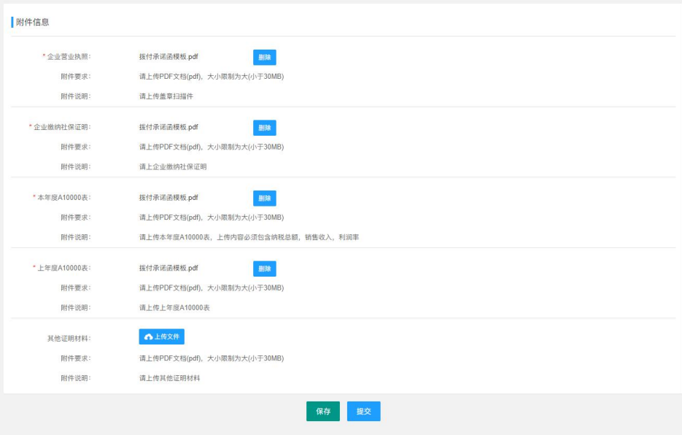

1. **核对信息无误后，点击【提交】。**

**提交后可在**【填报记录】中查看审核进展。如需修改可选择相应记录，点击【修改】，进行信息修改后提交。

# **3.系统技术支持**

开发单位：苏州德融嘉信信用管理技术股份有限公司

热线电话：400-8696-086

微信号：s18913131676，或者扫描下方二维码

邮箱：[techsoft@sipac.gov.cn](mailto:techsoft@sipac.gov.cn)